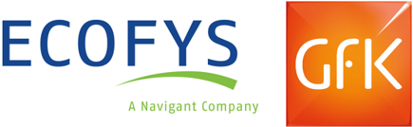
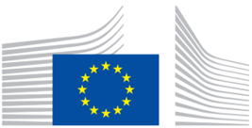
Gentile Architetto,

a nome del Consiglio degli Architetti d'Europa, La contatto per invitarLa a partecipare a una ricerca da parte della Commissione europea. Il sondaggio online fa parte di un progetto più ampio riguardante la riqualificazione energetica e gli immobili a energia quasi zero d'Europa.

Il sondaggio raccoglierà informazioni sul tipo di lavoro da Lei svolto, le caratteristiche energetiche di tale lavoro e la richiesta di soluzioni efficienti sotto il profilo energetico. Se nel Suo studio vi è un altro soggetto più indicato a rispondere a tali domande, Le chiediamo cortesemente di inoltrare la presente e-mail alla persona giusta.

Può accedere al questionario tramite il link qui sotto. Il sondaggio richiederà circa 10-15 minuti. La invitiamo a completare il questionario prima del 14 ottobre 2018.

Faccia clic qui per accedere al sondaggio

La riqualificazione degli edifici esistenti in immobili a energia quasi zero è una priorità chiave del processo decisionale della Commissione europea. Per maggiori dettagli sulla ricerca in oggetto, La preghiamo di consultare la lettera della Commissione europea disponibile online.

La Commissione ha incaricato GfK di condurre tale sondaggio a livello europeo. GfK tratterà le Sue risposte in maniera completamente anonima. I risultati saranno analizzati a livello aggregato e il Suo nome o il nome del Suo studio non sarà menzionato in alcun rapporto. Per maggiori dettagli sul modo in cui GfK garantisce la riservatezza delle Sue risposte, faccia clic qui.

Desidero ringraziarLa in anticipo di prendere parte al sondaggio. La Sua partecipazione è molto apprezzata.

Distinti saluti,
Il Consiglio degli Architetti d'Europa (ACE, Architects’ Council of Europe)
GfK Social and Strategic Research

—
GfK Social and Strategic Research lavora con organizzazioni governative e non per analizzare tematiche di interesse pubblico.
www.gfk.com/en-be/industries/social-and-strategic-research

